**МИНИСТЕРСТВО ОБРАЗОВАНИЯ И НАУКИ РОССИЙСКОЙ ФЕДЕРАЦИИ ФЕДЕРАЛЬНОЕ ГОСУДАРСТВЕННОЕ АВТОНОМНОЕ ОБРАЗОВАТЕЛЬНОЕ УЧРЕЖДЕНИЕ**

**ВЫСШЕГО ОБРАЗОВАНИЯ**

**«ЮЖНЫЙ ФЕДЕРАЛЬНЫЙ УНИВЕРСИТЕТ» ИНЖЕНЕРНО-ТЕХНОЛОГИЧЕСКАЯ АКАДЕМИЯ**

**Институт компьютерных технологий и информационной безопасности**

**Кафедра информационно-аналитические системы безопасности**

**Лабораторная работа №1**

по дисциплине

Основы алгоритмизации и программирования

(наименование дисциплины)

На тему

Знакомство со средой программирования

(наименование темы)

Выполнил: студент гр.: КТБО 1-8

Елоев Г.А.

Проверил:

Профессор кафедры ИАСБ

Беляков С.Л.

Таганрог 2017

Оглавление

Цели работы: 3

Выполнение работы: 3

1.Интегрированная среда разработки Visual Studio 2017 3

2.Создание алгоритма 4

3.Программный код. 5

4.Тестирование программы с разными значениями на входе 5

5.Контрольный пример: 6

Вывод 6

# Цели работы:

1. Изучить интегрированную среду разработки и научиться её использовать.
2. Выполнить задание: написать программу, которая переведёт узлы в километры в час и выразит полученное в метры в секунду.

# Выполнение работы:

1.Интегрированная среда разработки Visual Studio 2017 включает в себя текстовый редактор, компилятор, отладчик, среду для обмена проектами (рис. 1).

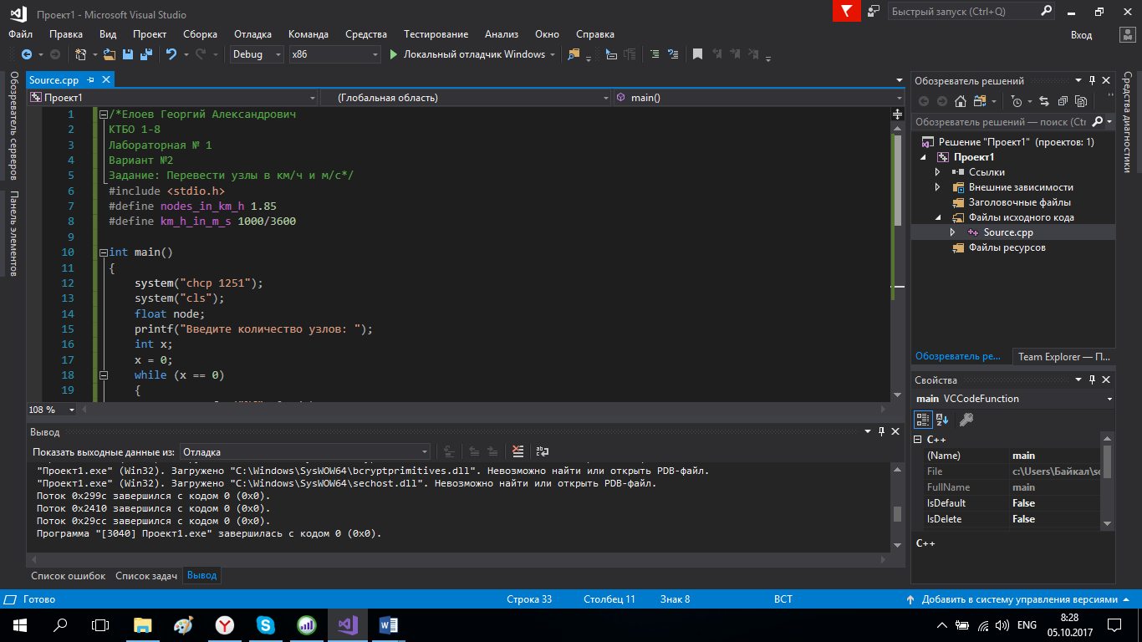

рис. 1 среда разработки Visual Studio 2017

2.Создание алгоритма, согласно которому будет работать программа.

Ввод node

Число введено корректно?

Нет Да

km_h = node * 1.85

m_s = node * 1000/3600

Вывод km_h, m_s

## 3.Программный код.

/*Елоев Георгий Александрович

КТБО 1-8

Лабораторная № 1

Вариант №2

Задание: Перевести узлы в км/ч и м/с*/

#include <stdio.h>

#define NODES_IN_KM_H 1.85

#define KM_H_IN_M_S 1000/3600

int main()

{

system("chcp 1251");

system("cls");

float node;

printf("Введите количество узлов: ");

int x;

x = scanf_s("%f", &node);

while (!x)

{

printf("Ошибка ввода!!!\nПовторите попытку ввода: ");

while (getchar() != '\n');

x = scanf_s("%f", &node);

}

float km_h = node * NODES_IN_KM_H;

float m_s = km_h * KM_H_IN_M_S;

printf("%.1f узлов = %.1f км/ч = %.1f м/с \n", node, km_h, m_s);

_getch();

return 0;

}

## 4.Тестирование программы с разными значениями на входе

|  |  |  |
| --- | --- | --- |
| Входные данные(узлы) | Выходные данные | Номер рисунка |
| 90 | 166,5 и 46,3 | №2 |
| 45 | 83,3 и 23,1 | №3 |
| г | Ошибка ввода!!!  Повторите попытку ввода: | №4 |

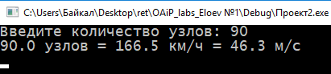

рис. 2 ввод первых корректных данных и вывод результата

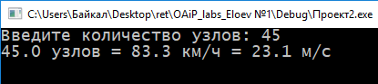

рис. 3 ввод вторых корректных данных и вывод результата

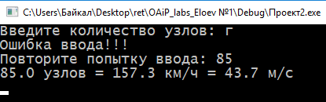

рис. 4 ввод не корректных данных и вывод результата

## 5.Контрольный пример:

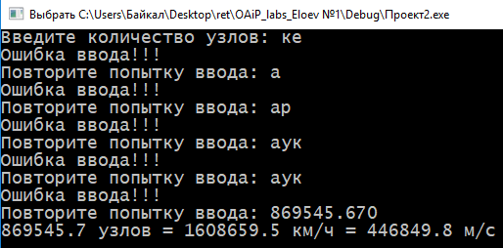

рис. 5 контрольный пример

# Вывод

В результате выполнения лабораторной №1 я ознакомился со средой программирования Visual Studio 2017 и приобрел практические навыки программирования на языке C.